力挽狂澜十全十美战法之【坐地生钱】

很多朋友都清楚，做股票，尤其是做中国的股票最重要的是分析个股主力，如果我们分析到该股主力动向，那么我们完全可以跟上主力一起操作，让主力为我们抬轿，形成坐地生钱。
首先，我们要清楚的认识什么样的股票是主力所为的牛股呢？今天给大家带来一档主力强势控盘股。
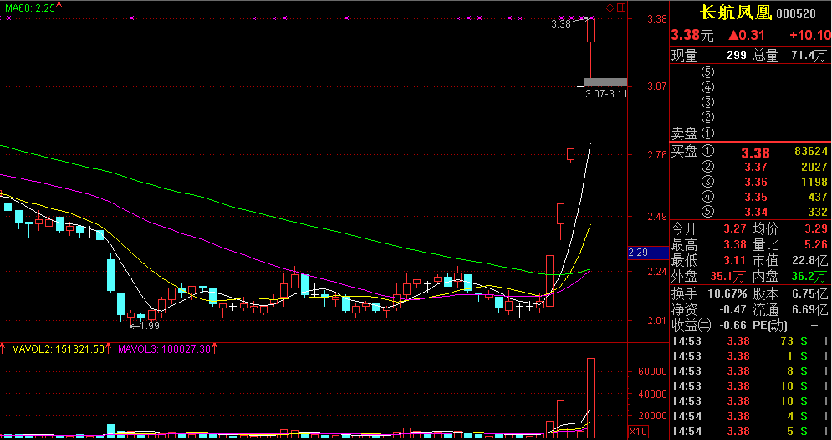
比如上图个股我们可以看到平地拔高连拉5个涨停板，在这里请大家想一个问题，该股是主力强势控盘的吗？其实答案是肯定的。如果没有主力所为，可能连拉5个涨停吗？
那么一定又会有朋友问：已经涨了这么多了，早点没有做上，现在说不是马后炮吗？ 在这我想请大家认真的想一个问题，这样的快速拉高，除非我们有内部消息，除非我们跟主力是亲戚，否则我们是不可能在启动前就布局进场的，那么我们今天再看这支股又有什么意义呢？ 大家想做到坐地生钱的感觉，我们是不是要找到一支主力高度控盘的股呢？那么现在这支股是不是主力高度控盘呢？我们在分析该股主力是否还在，如果说拉高这么多主力已经出货了，主力已经跑了，那我们肯定就不能做，如果说主力还没跑，还没出货，我们是不是就可以跟主力一起再做一把？
大家再认真的想一下，主力连续这样拉高，全部是以涨停板抬高股价，他的筹码能出的来吗？如果大家还不确定，我们下面来看一下筹码分布：
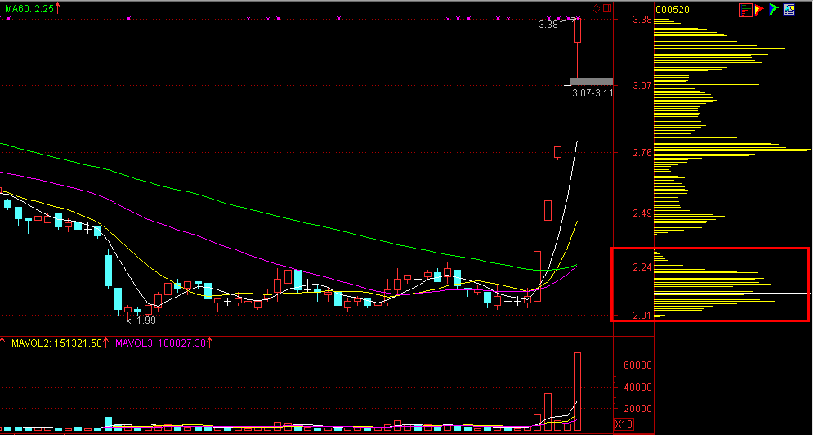
我们可以看到有部分筹码形成下方向上转移，但是下方依然有筹码锁定不卖，这意味着什么？意味着我们已经发现了主力低位建仓后并没有出货。
大家注意像这种股票最近大盘在筑底的行情中很多开始出现了连续上涨的涨停行情，那么力挽狂澜认为像这种股票主力完全是自己在做在拉高，筹码未向上移动主力不可能有出货的可能。也就是这种股票后期一定会在进行一拨拉高让散户跟进在去出货。
那么好了如果股价在高点过后连续回落连续下跌走空头趋势大家想想散户会不会跟进？答案是一定的不会有散户跟进，因为散户是跟涨不跟跌的。那么如果想要散户跟进他就必须止跌企稳要涨才会有人跟进。所以第一波拉高的股票后第二波一定会在涨一波，成功率95% 。像这样的拉高首先会回调起爆点到高点的中间位置，企稳后至少有三个涨停板。

相信最近非常多的朋友都买入了002062、000585、600152，也有一些朋友在股市中第一次真正的享受了一把坐地生钱的感觉，坐着不动就来钱的感觉确实太好了。
今天收到了很多关于股民朋友的感谢信，但是我希望看到的并不是大家对我的感谢，此时，大家要感谢的，包括我自己要感谢的应该是我们的“力挽狂澜系列战法中的【坐地生钱】”战法，可以说在目前大盘大幅度后面的行情中这样的股票将遍地都是，赚钱的机会也会非常的多， 但是我们要有一个属于自己的方法，希望通过这次操作的002062能够给大家带来一个全新的操盘时代，真正帮助到所有新认识我和很早就认识我的朋友们，这才是我最大的愿望
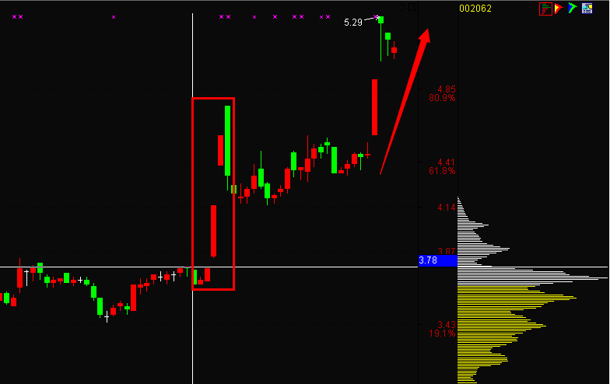
大家把这个002062 学会以后赚钱的机会就简单了。



力挽狂澜，就像其名字一样，闪闪发亮；03年读研经济统计学出入股市，曾经亏损连连，经过股市的坎坷之路，但不甘失败的人总是能找到出路，随后得到国内著名金融专家胡援成的指导。
随后的时间里其研读过《主力心理学》《散户心理学》《基本面选股》《投资政策导向》《资金面异动》等等专业性的著作后，终于在操作中总结了自己的一套思路。
在大盘牛熊市之间的转化有独特的造诣，更是在经济学中独树一帜；利用经济学原理著有《A股历次底部特征及历次大底分析》《怎么样快速解套学习法》《牛市行情买什么股票比大盘牛》《股市宪法》等等；
后被广大股友称为股市中经济学才子！秉承让大多数投资者有所学习，有所认知，有所盈利。授人以鱼，不如授人以渔的的想法，受邀到本房间并带来《力挽狂澜三绝》《百万神奇线》《系列战法》等
个性签名：德行天下、 品质至尊。
——力挽狂澜

